文件编号 | 2020-07-20 | 作 者 | 吴鑫成
文档版本 | 1.0.6 | 最后修改日期 | 2020-08-06

惠多多生鲜外采系统

版本号1.0.6

业务需求文档

编 写 人： 吴鑫成
编写时间： 2020-07-20

修订控制页

版本 | 日期 | 编辑人 | 备注
20200720 | 20200720 | 吴鑫成 | 新建设计。编写项目目标。添加业务表单。
20200723 | 20200723 | 谭积锋 | 添加数据流图

目录
1. 项目目标 1
2. 角色分析 1
3. 业务表单 1
3.1. 业务表单规则索引表 1
3.2. 用户信息-D1 3
3.3. 货品信息-D2 3
3.4. 货品类型表-D2-1 4
3.5. 单品采购单信息-D3 4
3.6. 单品采购单（纸质）-D3-1 6
3.7. 单品采购表-D3-2 6
3.8. 分店采购单信息-D4 7
3.9. 分店采购单（纸质）-D4-1 7
3.10. 分店采购表-D4-2 8
3.11. 分配方案信息-D5 8
3.12. 分配表-D5-1 9
3.13. 订购方案信息-D6 9
3.14. 订购表-D6-1 10
3.15. 供应商信息-D7 10
3.16. 分店信息-D8 11
3.17. 分店采购统计表-D9 11
3.18. 供应情况统计表-D10 12
4. 数据流图 12
4.1顶层数据流图 12
4.2第一层数据流图 13

项目目标
为实现公司的生鲜采购管理事务数字化管理，需要开发一个网页系统，具有采购订单汇总、采购进度跟踪、采购结果记录等功能。

角色分析
角色 | 泛化 | 说明
管理员 | 账户权限管理员 | 负责添加账号、删除账号、修改账号信息、分配职能。
采购经理 | 负责采购的管理人员 | 审阅分店交付的采购单，分配采购任务。
采购员 | 完成采购任务的工作人员 | 负责完成由采购经理发布的采购任务，并及时汇报进度。
分店 | 分店店员 | 每天交付分店的采购单，收货后汇报结果。

业务表单

业务表单规则索引表
表单 | 用途 | 使用对象 | 业务规则
D1 | 账户信息 | 管理员/采购经理/分店店员/采购员 | 管理员可以读取所有用户的信息，采购经理、分店店员、采购员只能读取自己的信息
D2 | 货品信息 | 采购经理/分店店员/采购员/管理员 | 所有人都可以查看所有的货品，只有采购经理和管理员才能对货品进行添加、修改、删除
D3 | 单品采购单信息 | 采购经理/采购员/管理员 | 采购经理和采购员可以管理单品采购单，管理员可以查看所有的单品采购单
D4 | 分店订购单信息 | 采购经理/分店店员/管理员 | 采购经理和采购员可以管理单品采购单，管理员可以查看所有的分店订购单
D5 | 分配方案信息 | 采购经理
D6 | 采购方案信息 | 分店店员
D7 | 供应商信息 | 采购经理/采购员/管理员 | 单品采购单信息中包含的供应商信息
D8 | 分店信息 | 管理员/采购经理/分店店员/采购员 | 采购单中包含的分店信息
D2-1 | 货品类型表 | 管理员 | 货品信息中包含的货品类型信息
D3-1 | 单品采购单（纸质） | 采购经理/采购员 | 打印出来的单品采购单
D3-2 | 单品采购表 | 采购经理/采购员 | 单品采购单信息中包含的单品采购表
D4-1 | 分店采购单（纸质） | 采购经理/分店店员 | 打印出来的分店采购单
D4-2 | 分店采购表 | 采购经理/分店店员 | 分店采购单信息中包含的分店采购表
D5-1 | 分配表 | 采购经理 | 分配方案信息中包含的分配表
D6-1 | 订购表 | 分店店员 | 订购方案信息中包含的订购表

账户信息-D1
用户信息-D1
序号 | 表单数据 | 说明 | 备注
1 | 编号
2 | 姓名
3 | 性别
4 | 账号 |  | 登陆账号，可以用手机号作为登陆账号
5 | 手机号
6 | 联系地址 |  | 可以为空
7 | 身份证号
8 | 职务 |  | 采购经理、分店店员、采购员
9 | 所属分店

货品信息-D2
货品信息-D2
序号 | 表单数据 | 说明 | 备注
1 | 货品编号 |  | 所有货品统一编号
2 | 标志位 |  | 排序关键字，用于单品采购表中物品排序
3 | 货品类型 |  | 参考子表D2-1
4 | 货品名称
5 | 订购单位 |  | 单位为件、斤或公斤
6 | 采购单位 |  | 单位为件、斤或公斤
7 | 销售单位 |  | 单位为件、斤或公斤

货品类型表-D2-1
货品类型表-D2-1
序号 | 表单数据 | 说明 | 备注
1 | 类型编号 |  | 1101、1102、1208
2 | 类型名称 |  | 1101对应水果类、1102对应蔬菜类、1208对应冷冻品类

单品采购单信息-D3
单品采购单信息-D3
序号 | 表单数据 | 说明 | 备注
1 | 采购货品 |  | 采购货品的名称
2 | 当前进度 |  | 当前采购的进度
3 | 订购总数 |  | 单品目标采购的总数量及订购单位
4 | 订购单位
5 | 采购总数 |  | 单品采购结果的总数量及采购单位
6 | 采购单位
7 | 成交单价
8 | 总金额
9 | 单品采购表 |  | 包含子表D3-2中所有项
10 | 采购商编号 |  | 从采购商信息中选取
11 | 采购商名称 |  | 从采购商信息中选取
12 | 采购商联系电话 |  | 从采购商信息中选取
13 | 下发人 |  | 指采购经理
14 | 下发时间
15 | 结束时间
16 | 接收人 |  | 指采购员
17 | 备注 |  | 供采购员与采购经理备注信息，并记录采购经理和采购员对采购单的修改操作。

单品采购单（纸质）-D3-1
单品采购单（纸质）-D3-1
序号 | 表单数据 | 说明 | 备注
1 | 采购货品 |  | 采购货品的名称
2 | 成交单价
4 | 总金额
5 | 下发时间
6 | 单品采购表 |  | 包含子表D3-2中“分店名称”、“目标采购数量”两项。

单品采购表-D3-2
单品采购表-D3-2
序号 | 表单数据 | 说明 | 备注
1 | 分店名称
2 | 订购数量 |  | 单品目标采购数量
3 | 采购数量 |  | 单品实际采购数量

分店采购单信息-D4
分店采购单信息-D4
序号 | 表单数据 | 说明 | 备注
1 | 分店名称
2 | 当前进度 |  | 当前采购进度
3 | 采购日期
4 | 上报人 |  | 指分店店员
5 | 分店采购表 |  | 包含分店订购表D4-2中所有项
6 | 备注 |  | 供采购经理与店员备注信息，并记录采购经理和店员对采购单的修改操作。

分店采购单（纸质）-D4-1
分店采购单（纸质）-D4-1
序号 | 表单数据 | 说明 | 备注
1 | 分店名称 |  | 例如：惠多多超市清源湾店蔬菜采购清单
2 | 采购日期 |  | 例如：2020年6月3日
3 | 分店采购表 |  | 包含子表D4-3中所有项

分店采购表-D4-2
分店采购表-D4-2
序号 | 表单数据 | 说明 | 备注
1 | 货品编号
2 | 货品名称
3 | 订购单位 |  | 对应货品信息的订购单位
4 | 订购数量 |  | 分店计划采购数量
5 | 采购数量 |  | 实际采购数量，从采购员录入的单品采购表-D3-2中读取
6 | 采购单位 |  | 实际采购的采购单位，从货品信息中读取
7 | 采购单价 |  | 原表单中的“备注”项，等于单品采购单中的“成交单价”

分配方案信息-D5
分配方案信息-D5
序号 | 表单数据 | 说明 | 备注
1 | 方案编号
2 | 制定人 |  | 指采购经理
3 | 分配表 |  | 包含子表D5-1中所有项
4 | 制定时间
5 | 方案说明 |  | 方案的描述说明

分配表-D5-1
分配方案表-D5-1
序号 | 表单数据 | 说明 | 备注
1 | 采购货品编号 |  | 从货品信息中选取
2 | 采购货品名称 |  | 从货品信息中选取
3 | 接收人
4 | 供应商编号 |  | 从采购商信息中选取
5 | 供应商名称 |  | 从采购商信息中选取

订购方案信息-D6
订购方案信息-D6
序号 | 表单数据 | 说明 | 备注
1 | 方案编号
2 | 制定人
3 | 制定时间
4 | 订购表 |  | 指一张分店订购表
5 | 方案说明 |  | 方案的描述说明

订购表-D6-1
订购表-D6-1
序号 | 表单数据 | 说明 | 备注
1 | 货品编号
2 | 货品名称
3 | 订购单位 |  | 对应货品信息的订购单位
4 | 订购数量 |  | 分店计划采购数量

供应商信息-D7
供应商信息-D7
序号 | 表单数据 | 说明 | 备注
1 | 供应商编号
2 | 供应商名称
3 | 联系电话
4 | 供应商说明 |  | 供应商的描述说明

分店信息-D8
分店信息-D8
序号 | 表单数据 | 说明 | 备注
1 | 分店编号
2 | 分店名称
3 | 分店电话
4 | 分店地址

分店采购统计表-D9
分店采购统计表-D9
序号 | 表单数据 | 说明 | 备注
1 | 日期 |  | 可以选择一个时间段
2 | 货品名称
3 | 订购数量
4 | 订购单位
5 | 采购数量
6 | 采购单位

供应情况统计表-D10
供应情况统计表-D10
序号 | 表单数据 | 说明 | 备注
1 | 供应商名称
2 | 货品名称
3 | 订购数量
4 | 订购单位
5 | 采购数量
6 | 采购单位
7 | 成交单价
8 | 总金额

数据流图

4.1顶层数据流图
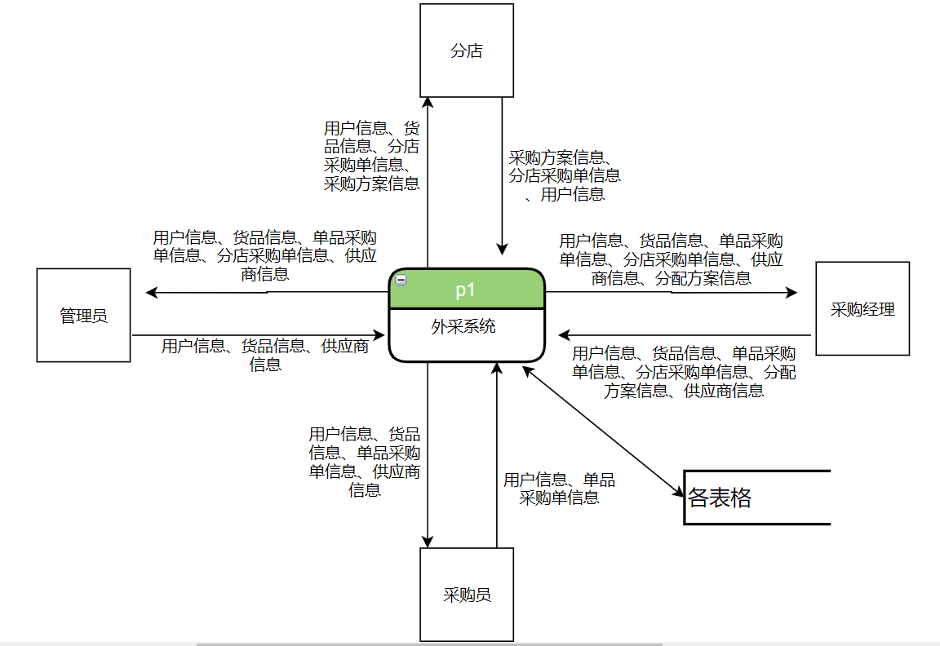
图1 系统顶层DFD

4.2第一层数据流图
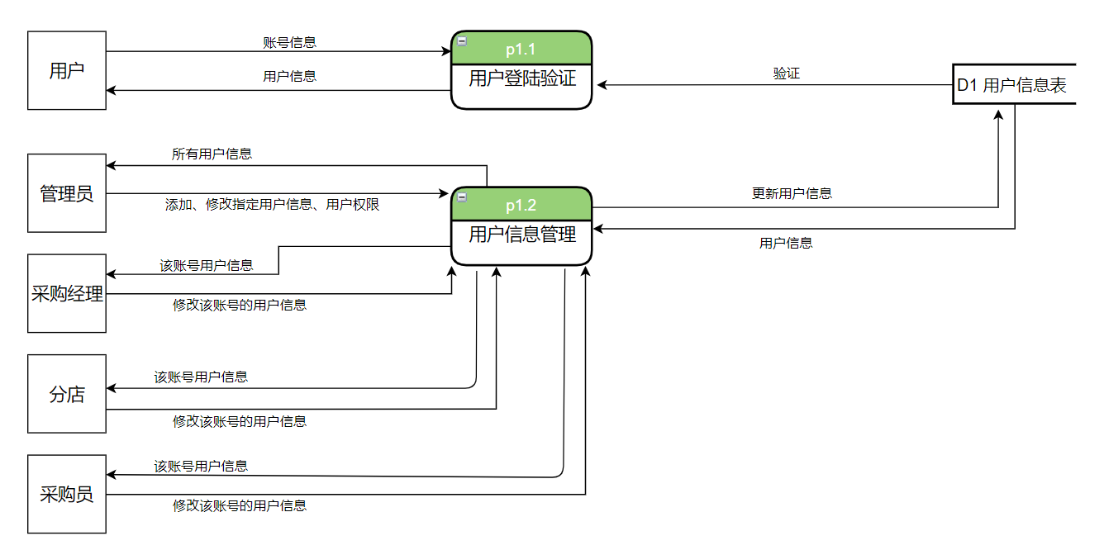
图2 系统第一层DFD(a)
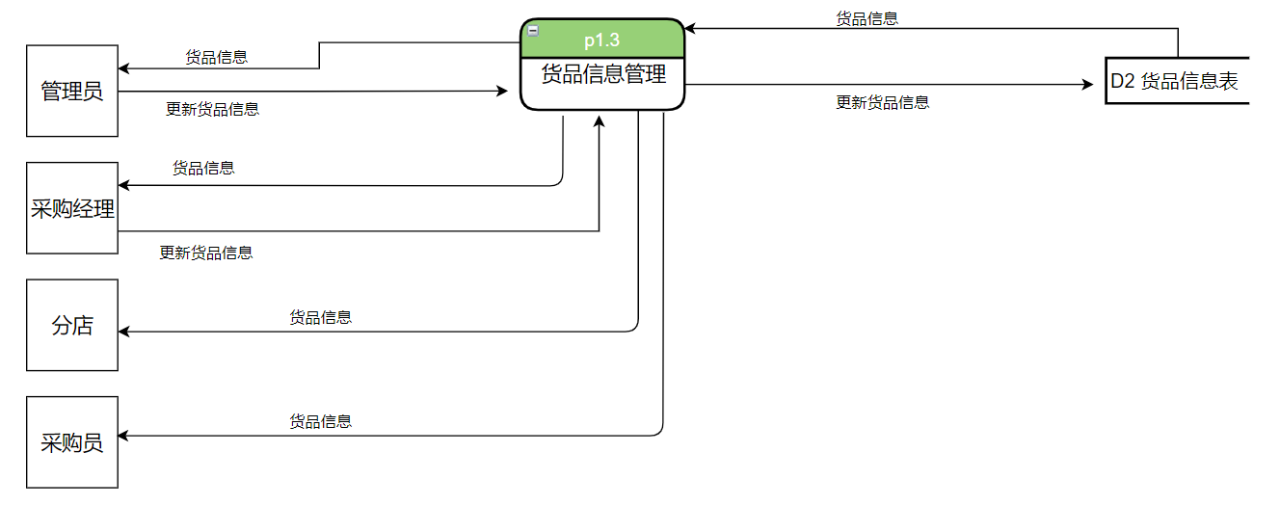
图3 系统第一层DFD(b)
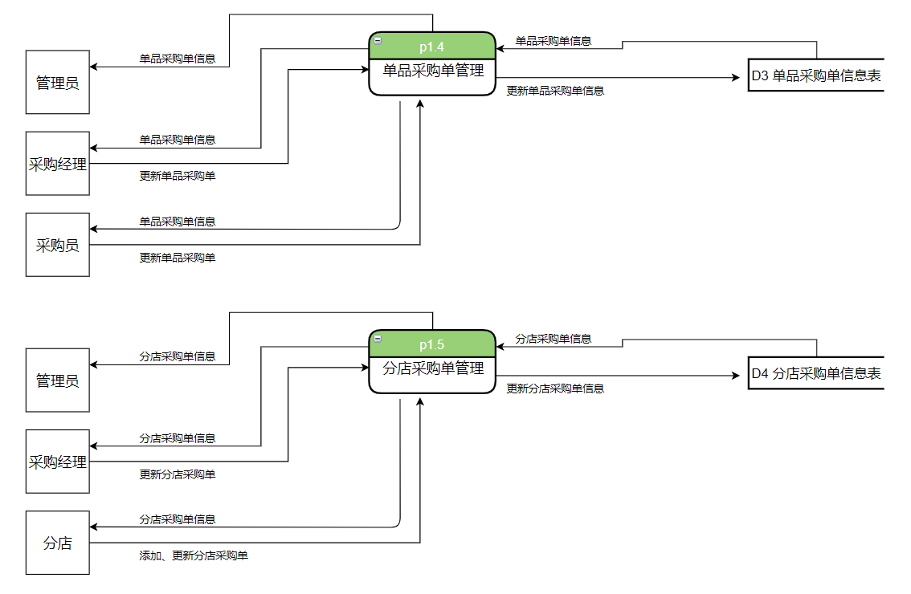
图4 系统第一层DFD(c)
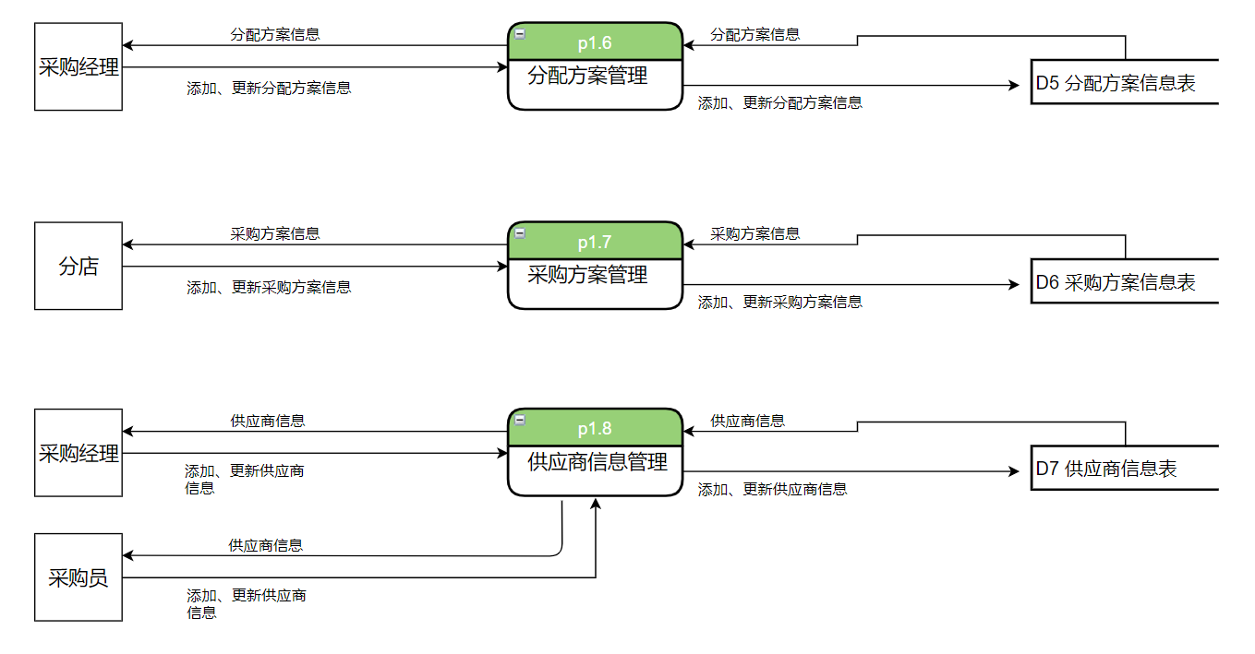
图5 系统第一层DFD(d)

